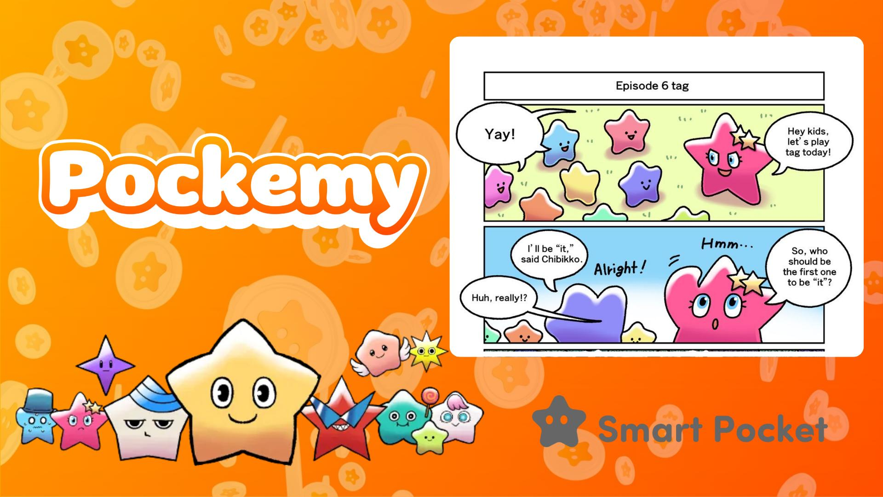

**Nouvelle Sortie Manga de Pockemy : Épisode 6 'Chat Perché' 🎉**

# Les Moments Forts de l'Épisode 6

Fans de Pockemy, merci pour votre patience ! Un tout nouveau manga mettant en scène le charmant Tsuntsun et les Chibikko est enfin disponible ! Cet épisode propose une partie de chat perché un peu chaotique, mais pleine d’amusement.

Dans l'épisode 6, 'Chat Perché', l’énergique Tsuntsun commence une partie de chat perché avec les Chibikko. Cependant, contre toute attente, tous les Chibikko deviennent 'le chat' en même temps et commencent à poursuivre Tsuntsun ! Cet épisode est rempli de rires et révèle un côté surprenant des adorables Chibikko.

# Participez aux Défis dans l'Application Smart Pocket !

Pour célébrer la sortie de 'Épisode 6 : Chat Perché', Smart Pocket organise un événement spécial où vous pouvez gagner des points en complétant des défis dans l'application.

Pour savoir comment obtenir des points, consultez cet article : https://note.com/japan_dao/n/nfa9879331899

# Présentation des Personnages

## Tsuntsun

Un personnage tsundere aux émotions intenses. Tsuntsun rougit ou se met en colère facilement, mais cache un cœur tendre. Dans cet épisode, il est surpris par l’évolution inattendue du jeu.



## Les Chibikko

De petites créatures en grand nombre, généralement aussi innocentes que des enfants de trois ans. Cependant, lorsqu’ils agissent ensemble, ils peuvent montrer un côté insoupçonné ! Cet épisode met en avant cette facette surprenante.



En plus de Tsuntsun et des Chibikko, de nombreux autres personnages font leur apparition. Chacun d'eux possède une personnalité unique, des expressions riches et des moments comiques, les rendant tous très attachants. Vous trouverez sûrement votre personnage préféré !

Pour en savoir plus sur les personnages, consultez cet article : https://note.com/japan_dao/n/n465e0382c685

# Ne Manquez Pas les Dernières Infos de Pockemy !

Pockemy met régulièrement à jour ses mangas et animes. Suivez les comptes officiels sur les réseaux sociaux pour rester informé et profiter pleinement du monde de Pockemy !

📢 Suivez l’actualité ici

Site officiel de Smart Pocket : https://smapocke.com/

Discord officiel de Smart Pocket : https://discord.com/invite/smartpocket

Compte X officiel de Smart Pocket : https://x.com/smapocke

Telegram officiel de Smart Pocket : https://t.me/smartpocketjp

Compte X officiel de Pockemy : https://x.com/pockemys